ПРОЕКТИРОВАНИЕ ОБЪЕКТОВ
Генератор заданий
Буква в  фамилии |  |  | Частота вращения распределительного вала n, об/мин | Площадь клапана см²/диаметр клапана, см | Кол-во пружин | Кол-во  впускных клапанов
А | Л | Х | 2000 | 6/2,8 | 1 | 1
Б | М | Ц | 2100 | 3,4/2,08 | 2 | 2
В | Н | Ч | 2200 | 6,7/2,92 | 1 | 1
Г | О | Ш | 2300 | 3,75/2,18 | 2 | 2
Д | П | Щ | 2400 | 7,25/3,04 | 1 | 1
Е | Р | Ы | 2500 | 3,92/2,34 | 2 | 2
Ж | С | Ь | 2600 | 8,36/3,26 | 1 | 1
З | Т | Э | 2700 | 4,12/2,29 | 2 | 2
И | У | Ю | 2800 | 9,03/3,39 | 1 | 1
К | Ф | Я | 2900 | 4,86/2,49 | 2 | 2
 |  |  | По 1-й букве | По 2-й букве | По 3-й букве | По 4-й букве

- Расчет кинематики клапанного регулятора потоков газа и жидкости
-определение размеров проходных сечений в горловинах и клапанов
- определение основных размеров кулачков для впускных клапанов
-профилирование безударных кулачков, приводящие в движение 1 или 2 впускных клапанов
-определение подъема толкателя по углу поворота кулачка, его скорости и ускорение
-время-сечение клапанов
2) Расчет пружины клапана
3) Расчет распределительного вала
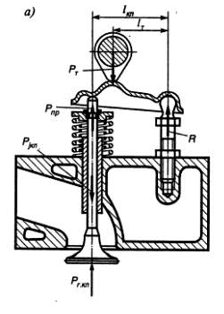
2
1
1 – кулачок, вал; 2 – пружина клапана

